Institut Universitaire des Sciences (IUS)

**FACULTÉ DES SCIENCES ET DES TECHNOLOGIES (FST)**

RAPPORT

SUR LE lab 6

Cours : Réseaux 1

Étudiant : Wendy Colas

Niveau : L3

2025

1. Configuration des protocoles SMTP, IMAP et POP3 afin d'assurer l'envoi, la réception et la gestion efficace des courriels.

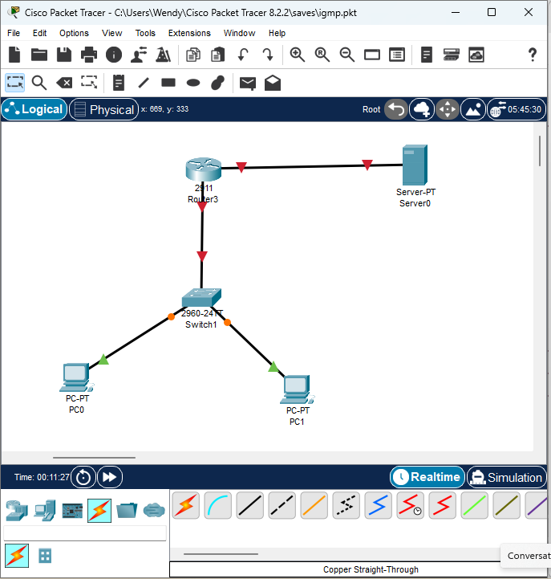

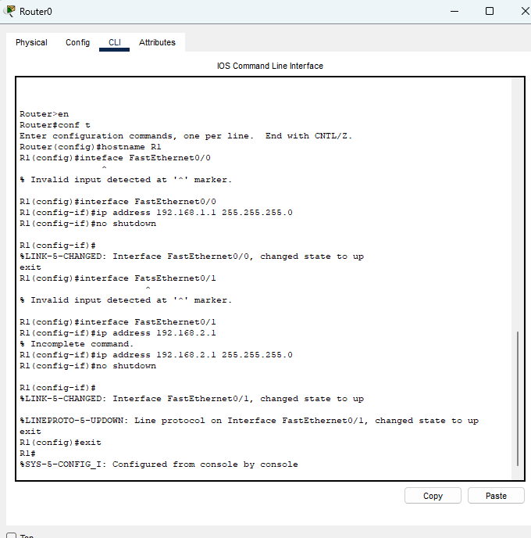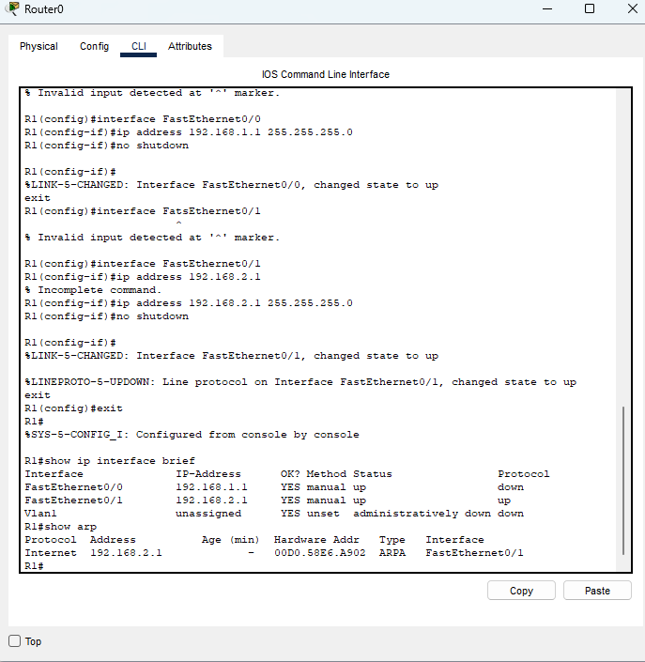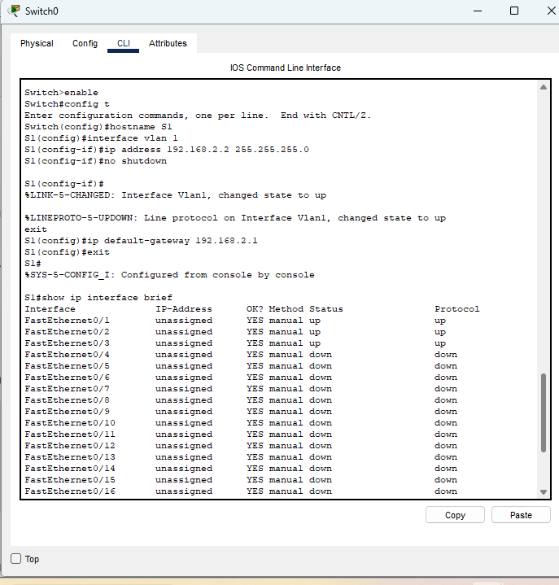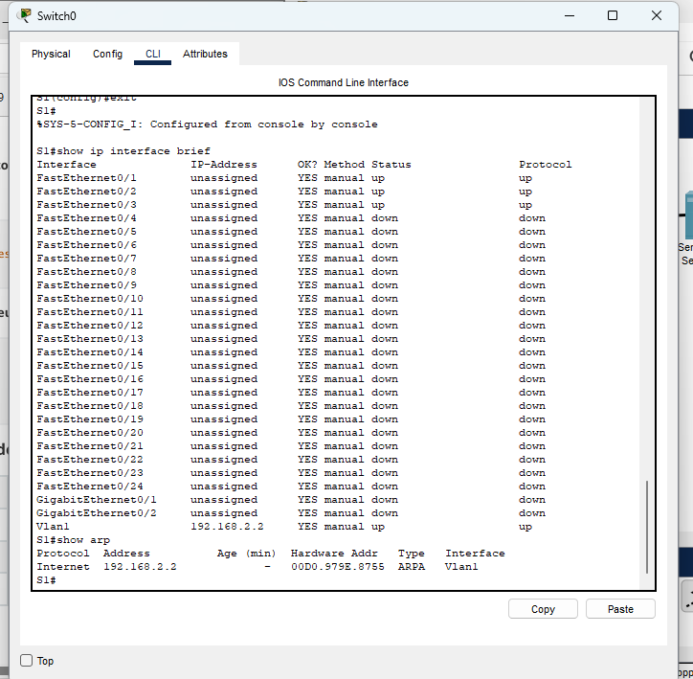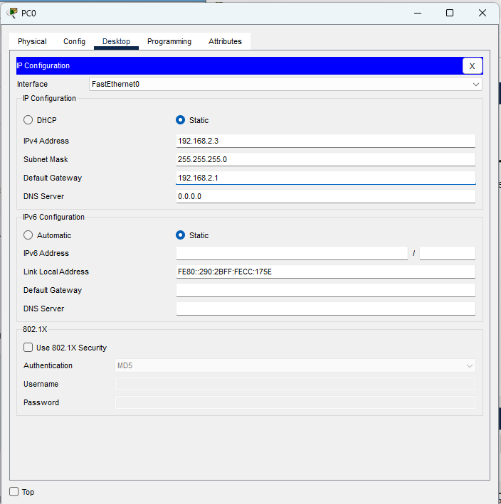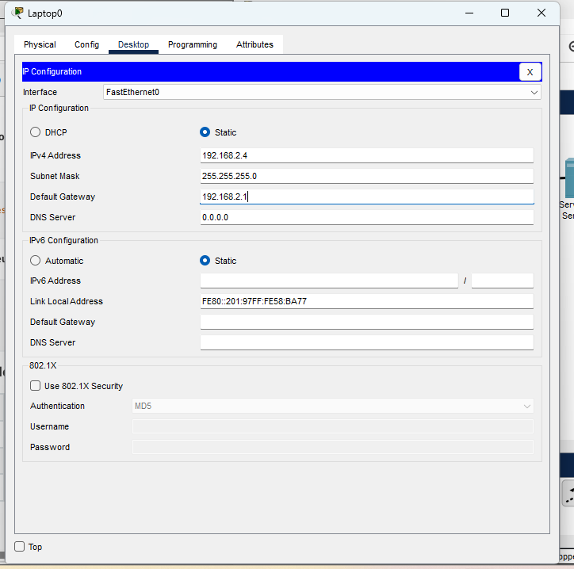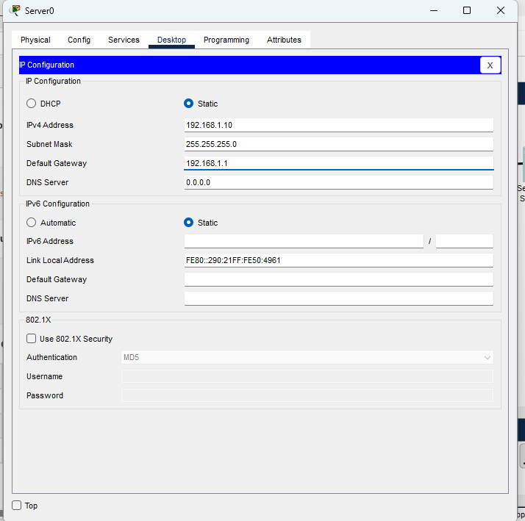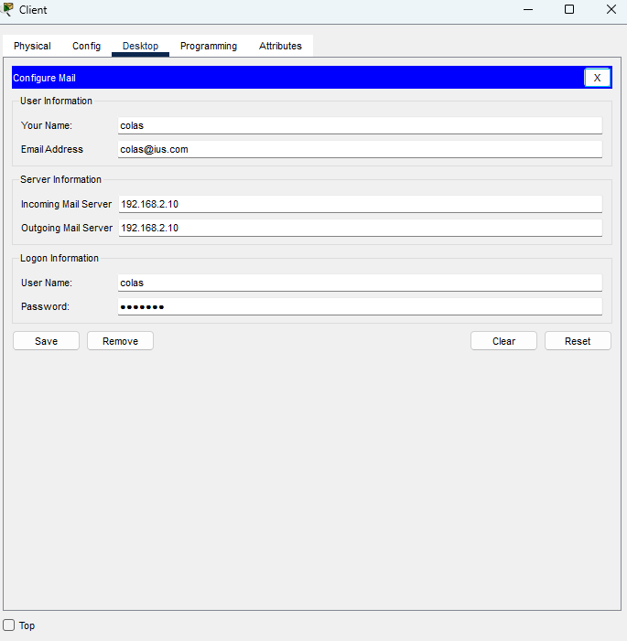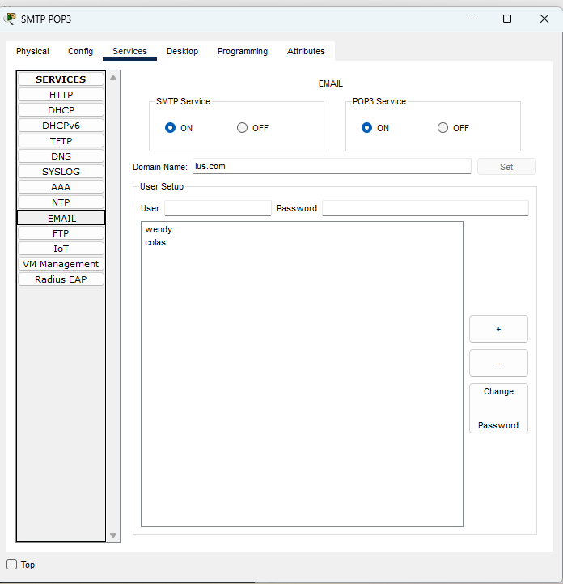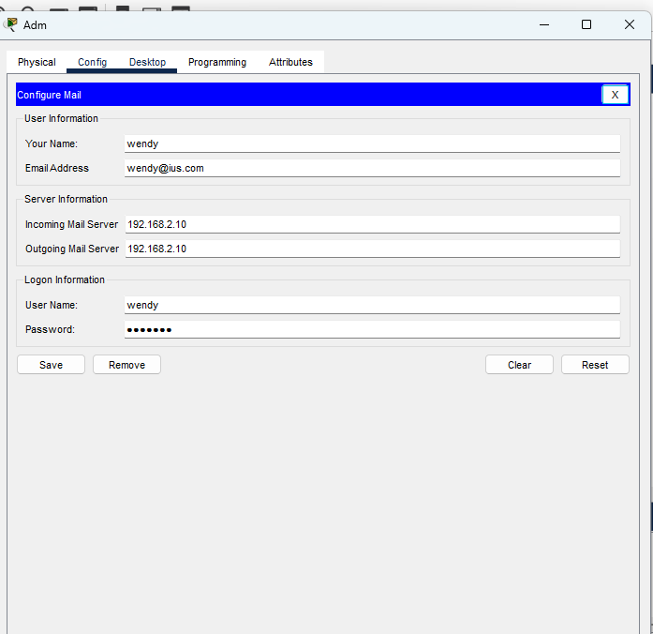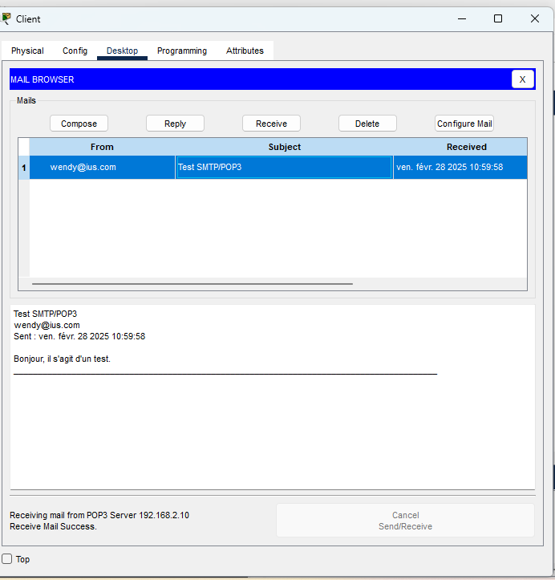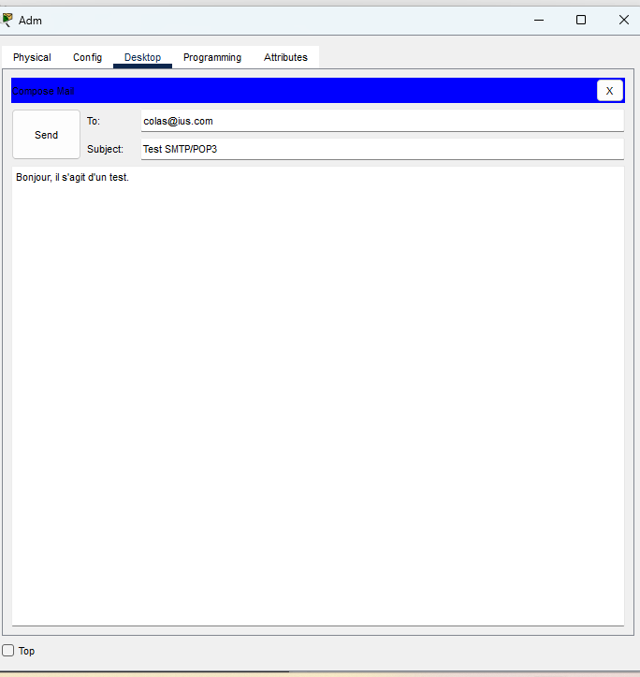

* Ou

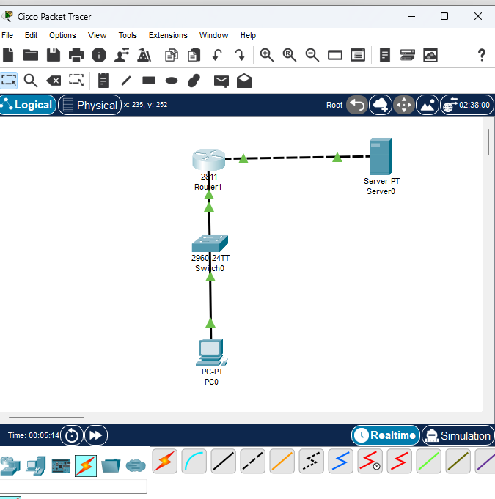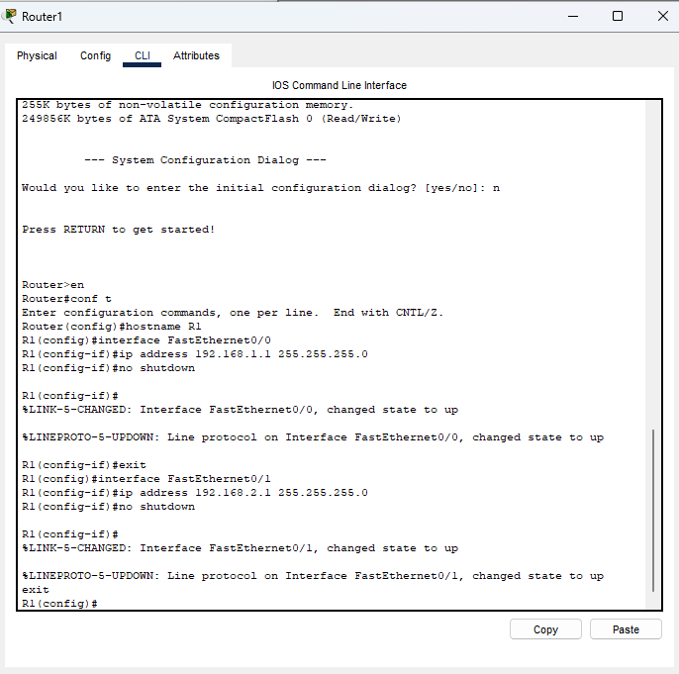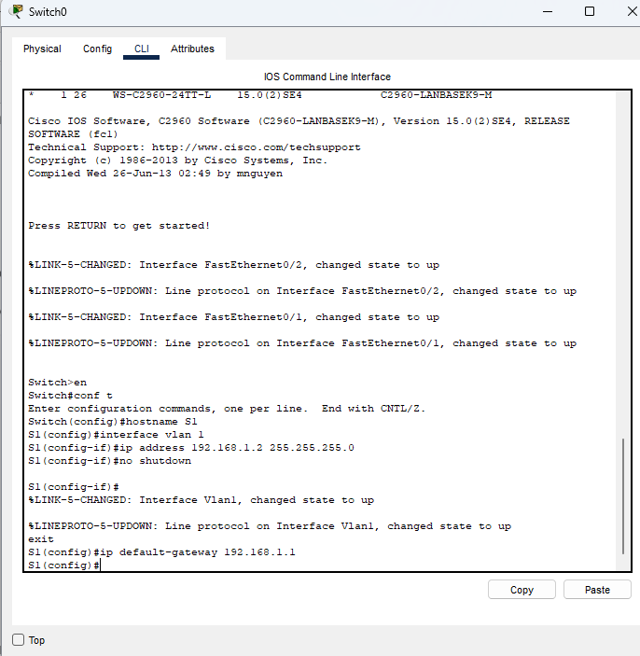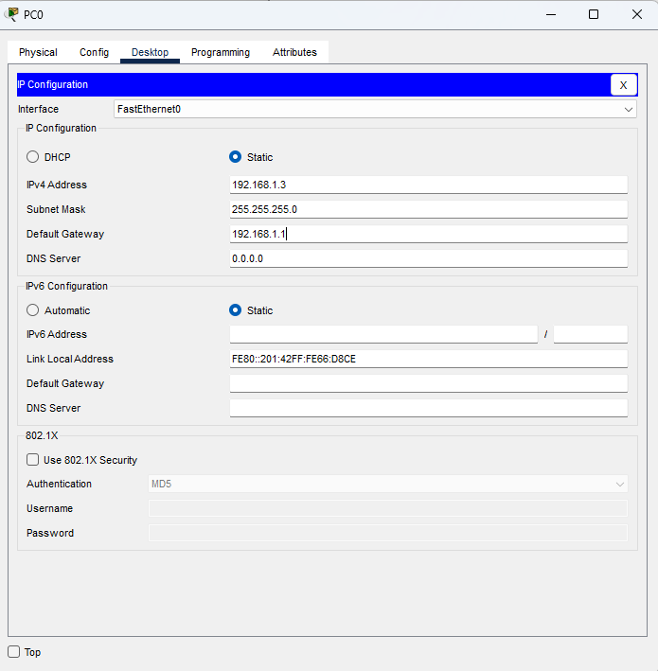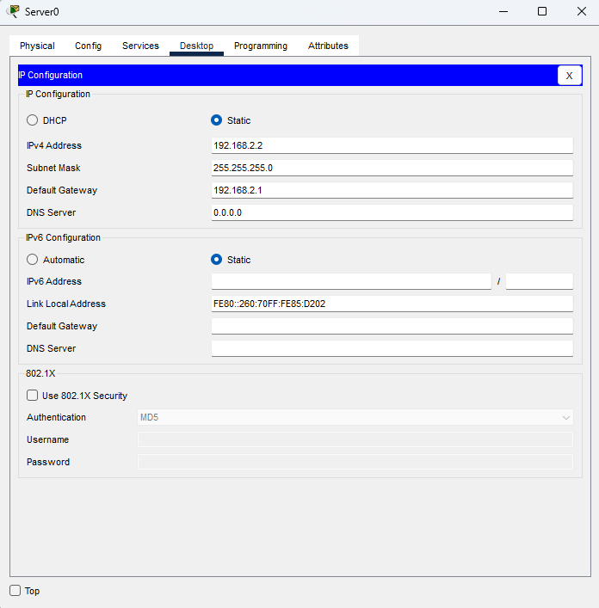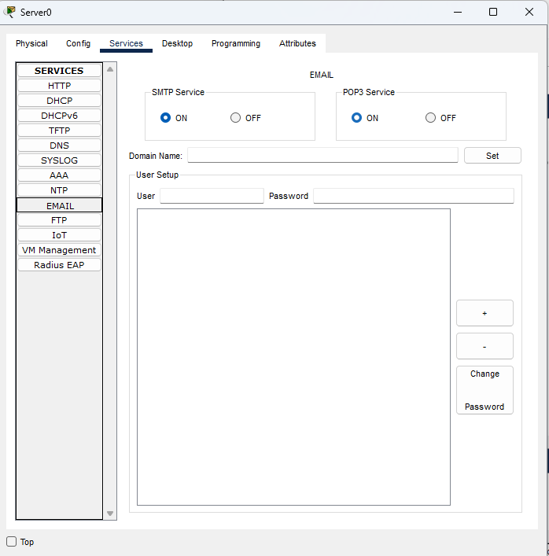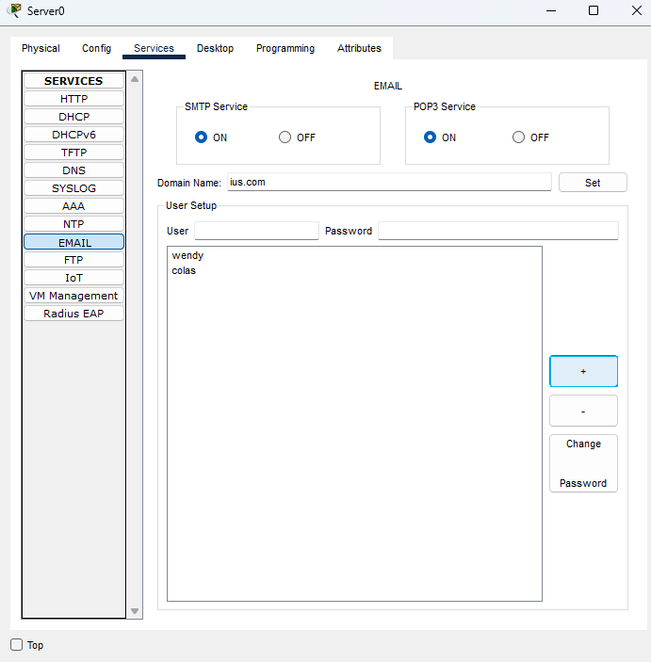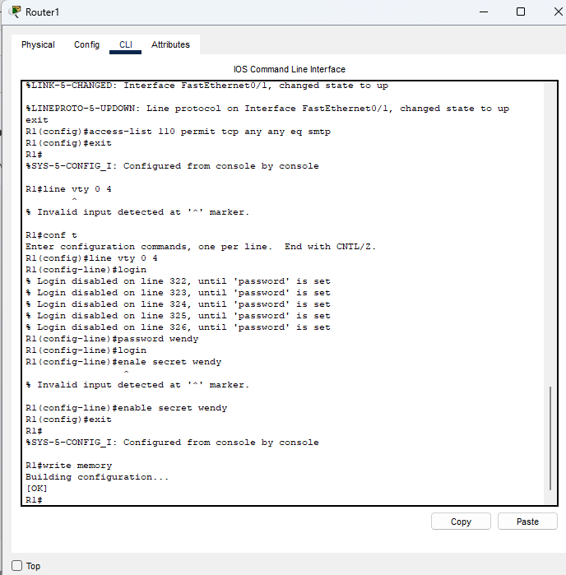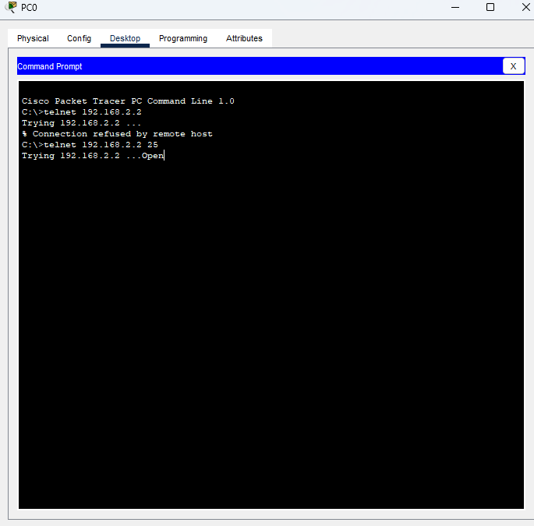

1. Configurer les protocoles ICMP et IGMP sur les équipements réseau afin d’assurer le diagnostic, le contrôle des communications et la gestion efficace des flux multicast.

* ICMP

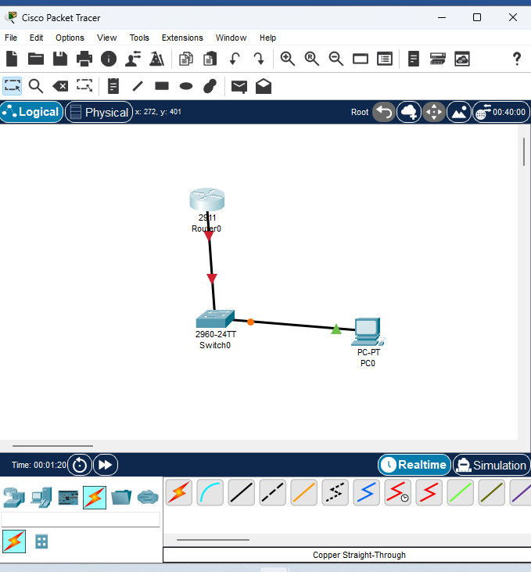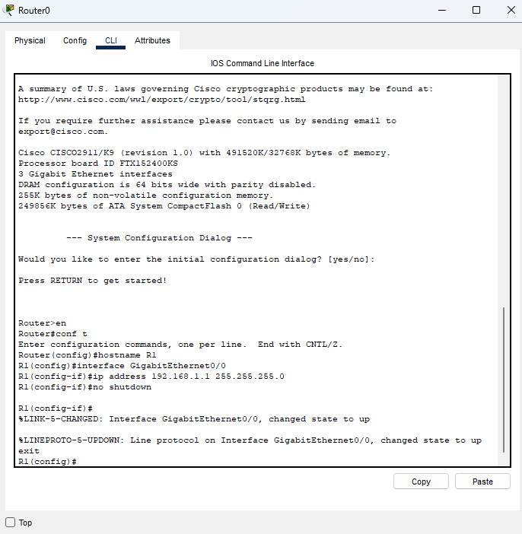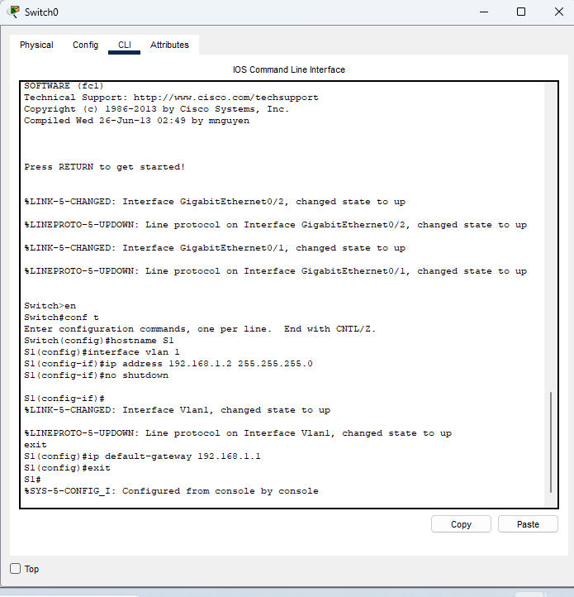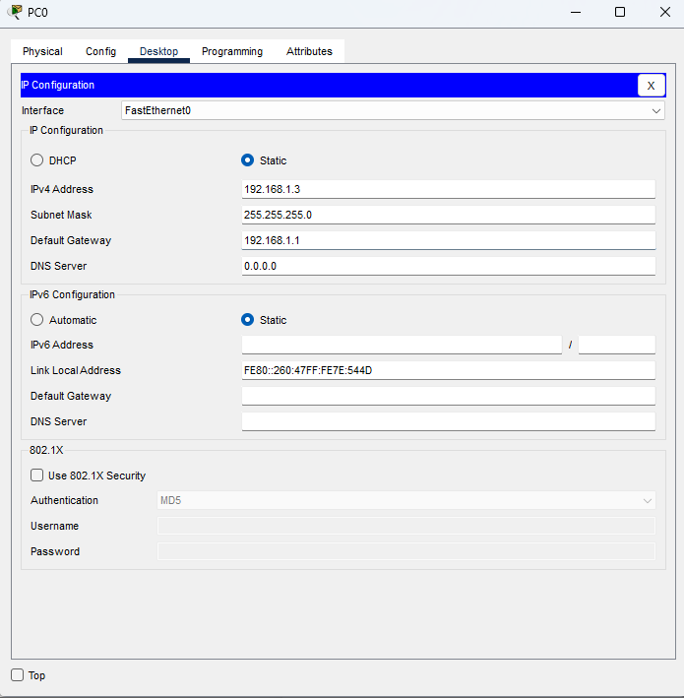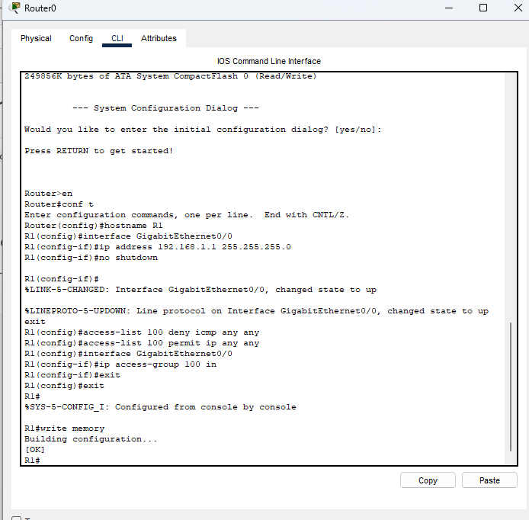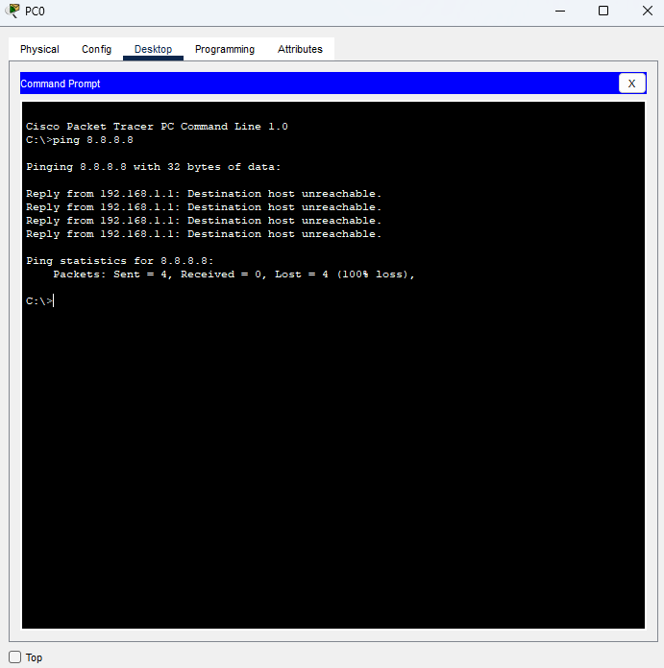

* IGMP

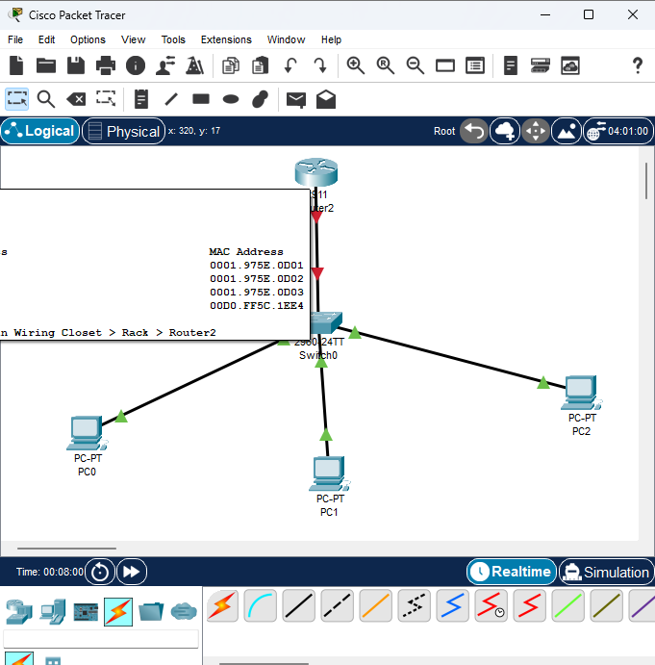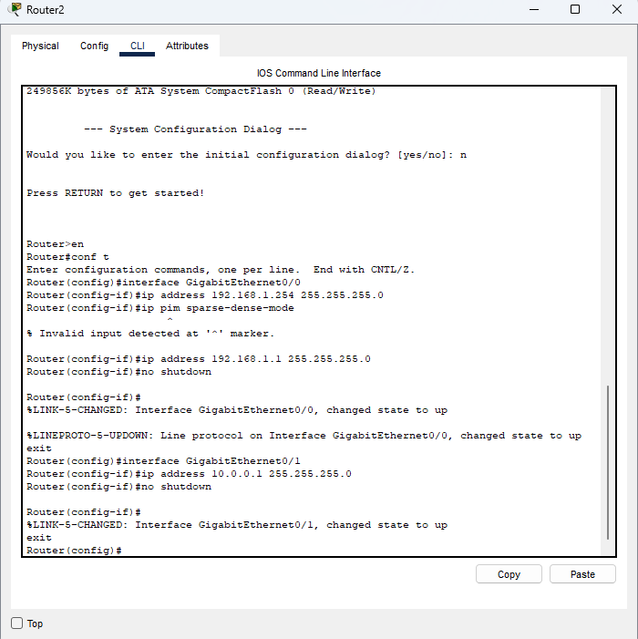

Conclusion

Au cours de ce travail, j’ai pu maitriser la configuration des protocoles SMTP et POP3 pour l’envoie et la réception des emails et également le protocole ICMP.

Cependant, je ne suis pas parvenu à configurer le protocole IGMP responsable de la multidiffusion car lorsque je rentre les commandes suivantes : « ip multicast-routing » ou une variante « ip multicast-routing distributed » ou encore « ip pim sparse-dense-mode » on me dit « Invalid input… ».

À partir de mes recherches, il y avait trois causes possibles :

* Soit j’utilisais une version ancienne de Cisco Packet Tracer, tel n’est pas le cas car j’utilise la dernière version ;
* Soit le type de routeur que j’utilisais n’était pas adapté, tel n’est pas le cas non plus car j’ai essayé avec tous les routeurs disponibles sur cisco packet tracer ;
* Soit la version IOS du routeur est ancienne et qu’elle ne prend pas en charge IGMP et PIM, je ne suis pas parvenu à mettre à jour l’ios pour vérifier cette hypothèse.